SYSTEMIC: Information System and Informatics Journal
ISSN: 2460-8092, 2548-6551 (e)
Vol x No y - Bulan Tahun

Judul Tulisan Dengan Font Cambria 14 Bold
(Left, Bold, maksimal 20 kata, tanpa singkatan)

Penulis¹, Penulis², penulis³

^{1,2,3)} Nama departemen dan institusi penulis

penulis1@email.com¹, penulis2@email.com², penulis3@email.com³

Kata Kunci |  | Abstrak
Kata kunci  maksimal 5 kata, dipisah kan dengan koma.  (cambria 9pt, italic) |  | Pedoman penulisan makalah ini harus diikuti oleh penulis yang akan mengirimkan makalahnya ke Jurnal SYSTEMIC. Abstrak ditulis dengan font Cambria size 9, spasi 1 dan bercetak miring. Abstrak harus merangkung isi makalah yang terdiri dari tujuan penelitian, metode penelitian, hasil dan kesimpulan. Abstrak ditulis dalam Bahasa Indonesia dan Bahasa Inggris, Panjang abstrak harus maksimal 150 kata.
Keywords |  | Abstract
up to 5 keywords, separated by commas. (Cambria 9pt,  italic) |  | Abstract should be written using Cambria size 9, single spacing and italic. Abstract should summarize the content of the paper, including the aim of the research, research method, the result and the conclusions. Abstract is written in Indonesian and English, up to 150 words.

- Pendahuluan(Heading Level 1)

Dokumen ini merupakan petunjuk penulisan makalah dalam Jurnal SYSTEMIC yang diselenggarakan oleh Program Studi Sistem Informasi, Fakultas Sains dan Teknologi UIN Sunan Ampel Surabaya. Semua makalah yang akan di publikasikan di SYSTEMIC harus mengikuti template ini. Gunakan gaya tulisan ini untuk melakukan penulisan [1].
Jurnal SYSTEMIC harus terdiri minimal 6 halaman dan tidak boleh lebih dari 10 halaman. Naskah ditulis dengan font Cambria 10pt dalam kertas A4[2]. Tim Redaksi SYSTEMIC akan melakukan pengeditan apabila makalah anda tidak mengikuti template ini. Penulis bertanggung jawab sepenuhnya terhadap isi makalah yang ditulis dan makalah tersebut belum pernah dipublikasikan sebelumnya[2-3].
- Metode Penelitian

Metode penelitian menjelaskan tentang kronologis penelitian, meliputi teori, desain, prosedur penelitian (dalam bentuk algoritma, flowchart, pseudo code atau yang lainnya), bagaimana mendapatkan data serta pengujian terhadap data tersebut.

Gambar (Heading level 2, Cambria 10pt, Bold)

Gambar diberi nomor sesuai dengan urutan kemunculannya. Judul gambar diletakkan pada bawah gambar dengan posisi ditengah atau (center). Resolusi dari gambar yang disarankan minimal adalah 300dpi serta rentang warna grayscale atau RGB. Apabila gambar yang ingin ditampilan ukurannya sangat besar, maka gambar dapat diletakkan pada satu kolom seperti pada Gambar 2.

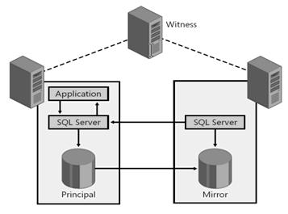
Gambar 1. Database Mirroring Architecture
[JudulGambar: Cambria 9 italic centre]

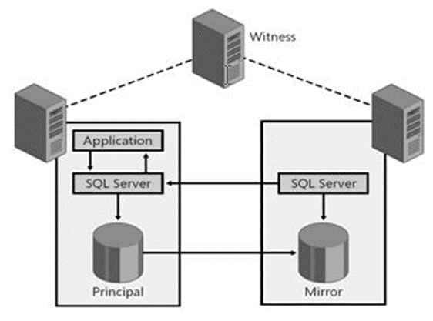
  - Persamaan Matematika (Heading level 2, Cambria 10pt, Bold)

Gunakan Microsoft Equation atau Math Type (http://www.mathtype.com) untuk menuliskan Persamaan pada makalah ini.

(1)
Pastikan bahwa simbol yang ada pada persamaan telah didefinisikan setelah persamaan ditulis. Rujuk persamaan dengan “(1)” pada sebelah kanan persamaan.

  - Tabel

Tabel harus diberi nomor sesuai dengan urutan kemunculannya (Tabel 1, table 2, dan seterusnya). Apabila konten dalam tabel sangat besar, maka penulisan tabel dapet menggunakan satu kolom.

Table 1. Unit for Magnetic Properties
Symbol | Quantity
Φ | magnetic flux
B | Magneticflux density,  magnetic induction
H | magnetic field strength
m | magnetic moment
M | magnetization

Referensi

Sumber referensi yang dituliskan pada daftar pustaka harus pernah disitir di dalam makalah. Untuk penulisan sitiran, Sebutkan urutan referensi di dalam tanda kurung siku, seperti “[1]”.

- Hasil Dan Pembahasan
Pada bagian ini, jelaskan hasil dari penelitian dan berikan penjelasan secara komperhensif dari hasil penelitian anda. Hasil dapat disajikan dalam bentuk grafik, tabel, gambar sehingga para pembaca dapat dengan mudah memahami hasil penelitian.

- Kesimpulan
Panduan ini telah menjelaskan bagaimana makalah harus ditulis Dan disiapkan untuk dipublikasikan di Jurnal Sistem Informasi SYSTEMIC.

Daftar Pustaka
[1] P.-N. Tan, M. Steinbach, and V. Kumar, “Introduction to Data Mining,” 2005.
[2] J. Han, M. Kamber, and J. Pei, “Data Mining: Concepts and Techniques,” Data Min. Concepts Tech., 2012.
[3] A. K. Jain, M. N. Murty, and P. J. Flynn, “Data clustering: a review,” ACM Comput. Surv., vol. 31, no. 3, pp. 264–323, 1999.
[4] A. K. Jain, “Data clustering: 50 years beyond K-means,” Pattern Recognit. Lett., vol. 31, no. 8, pp. 651–666, 2010.
[5] S. Guha, R. Rastogi, and K. Shim, “Rock: a robust clustering algorithm for categorical attributes,” Inf. Syst., vol. 25, no. 5, pp. 345–366, 2000.

